Пособие предназначено для воспитателей и родителей. В пособии предоставлены занятия, консультации для родителей, игры со сказками для детей разного возраста. Так же учитывается главная задача пособия – воспитание нравственных качеств (доброта, дружба, сопереживание, желание прийти на помощь).

Введение
«Духовная жизнь ребёнка полноценна лишь тогда,
когда он живёт в мире игры, сказки,
музыки, фантазии и творчества.
Без этого он – засушенный цветок»
В.А. Сухомлинский

В настоящее время мы все чаще наблюдаем примеры детской жестокости, агрессивности по отношению друг другу, по отношению к близким людям. Под влиянием далеко не нравственных мультфильмов у детей искажены представления о нравственных качествах: о доброте, милосердии, справедливости. С рождения ребенок нацелен на идеал хорошего, поэтому считаю, что уже с младшего дошкольного возраста необходимо показать малышу нравственную суть каждого поступка.
Такие нравственные категории, как добро и зло, хорошо и плохо, можно и нельзя, целесообразно формировать своим собственным примером, а также с помощью народных сказок, в том числе о животных. Сказки помогут педагогу показать:
как дружба помогает победить зло («Зимовье»); как добрые и миролюбивые побеждают («Волк и семеро козлят»); что зло Сказка не дает прямых наставлений детям (типа «Слушайся родителей», «Уважай старших», «Не уходи из дома без разрешения»), но в ее содержании всегда заложен урок, который они постепенно воспринимают, многократно возвращаясь к тексту сказки.
Например, сказка «Репка» учит младших дошкольников быть дружными, трудолюбивыми. Сказка «Маша и медведь» предостерегает: в лес одним нельзя ходить - можно попасть в беду, а уж если так случилось — не отчаивайся, старайся найти выход из сложной ситуации. Сказки «Теремок», «Зимовье зверей» учат дружить. Наказ слушаться родителей, старших звучит в сказках «Гуси-лебеди», «Сестрица Аленушка и братец Иванушка», «Снегурочка», «Терешечка». Страх и трусость высмеиваются в сказке «У страха глаза велики», хитрость — в сказках «Лиса и журавль», «Лиса и тетерев», «Лисичка-сестричка и серый волк» и т.д. Трудолюбие в народных сказках всегда вознаграждается(«Хаврошечка», «Мороз Иванович», «Царевна-лягушка»), мудрость восхваляется («Мужик и медведь», «Как мужик гусей делил», «Лиса и козел»), забота о близком поощряется («Бобовое зернышко»).
Небольшую сказку, которая вызвала интерес детей, целесообразно повторить. Из большой сказки повторно можно зачитать отрывки, наиболее значимые и яркие. Повторное чтение и рассказывание возможно сочетать с рисованием и лепкой. Художественное слово помогает ребенку создавать зрительные образы, которые потом воссоздают дети. Сказки, которые невелики по объему, Нужно рассказывать детям наизусть, потому что при этом достигается наилучший контакт с детьми. Большую же часть произведений по книге. Бережное обращение с книгой в момент чтения является примером для детей.
Ценность сказок заключается в их влиянии на всестороннее развитие ребенка, а в особенности на нравственное воспитание.
Сказки внушают уверенность в торжестве правды, победе добра над злом. Как правило, страдания положительного героя и его друзей являются преходящими, временными, за ними обычно приходит радость, причем эта радость – результат борьбы, результат совместных усилий.
Чтобы ребенок вырос хорошим человеком, с ним необходимо работать, начиная с раннего детства. Сказки помогают возрождать в людях духовность, милосердие, гуманность. И начинать надо с детей, так как материальная сторона жизни их уже захватила в свои сети.
Дети еще могут сочувствовать, сопереживать. Задача дошкольного учреждения – не дать задавить эти ростки реальностью жесткой жизни, а делать все необходимое, чтоб они проросли, глубоко проросли в душе и сердце ребенка. Главное средство воспитания – литература для детей,
Сказки, которые обращают человеческие сердца к добру, великодушию, совести, чести и справедливости. Личность ребенка зарождается в детстве. Поэтому, чем раньше литература, а именно сказка, коснется души ребенка, а не только ума, тем больше гарантий, что чувства добрые возьмут в них верх над злыми.
Из всего этого следует: нравственное воспитание возможно через все виды сказок, ибо нравственность изначально заложена в их сюжете.
Материал будет полезен воспитателям и родителям детей дошкольного возраста.
Чтение литературы играет огромную роль в развитии речи дошкольников. Важно с раннего возраста приобщать детей к красоте родного слова. Художественная литература открывает и объясняет ребёнку жизнь общества и природы, мир человеческих чувств и взаимоотношений, развивает мышление и воображение ребёнка, обогащает его эмоции.
Восприятие литературного произведения будет полноценным, если ребёнок к нему подготовлен, поэтому основной задачей взрослых является привитие детям любви к художественному слову, уважения к книге.
Детям в возрасте нужно фиксировать внимание на образных словах и выражениях, эпитетах и сравнениях.
После прослушивания сказки ребёнок этого возраста должен уметь отвечать на вопросы по её содержанию. Правильно поставленные вопросы заставляют ребёнка думать, размышлять, приходить к правильным выводам.

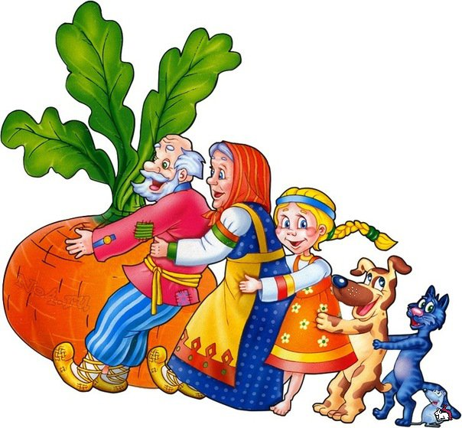

Конспекты.
«Любимые сказки» занятие по развитию речи
во 2 младшей группе.
Образовательные
Учить передавать по показу персонажа игровые действия.
Учить узнавать и называть персонажей из знакомых сказок.
Учить называть цвета (красный, синий, желтый, зеленый, дополнительно- белый).
Развивающие
Развивать умение отвечать на простейшие вопросы воспитателя.
Развивать и активизировать речь детей.
Развивать сенсорные способности. Учить называть цвета (красный, синий, желтый, зеленый, белый).
Развивать певческие умения и ритмичность движения.
Воспитательные
Воспитывать интерес и любовь к сказкам.
Воспитывать нравственные качества: доброту, великодушие, справедливость, милосердие, гуманность.
Материал
Сказка «Колобок», сказка «Теремок», сказка « Курочка Ряба» , большой дом, Матрешка, Д/и «собери цветок», юбочки и платочки для танца.
Ход занятия:
Дети сидят на скамеечках.
Воспитатель: Ребятки, сегодня мы с вами поедем путешествовать по сказкам. А на каком транспорте мы отправимся в сказку? Давайте ребятки сядем на цветной красивый ковер и полетели. Закрываем глаза-в путь.
Дети садятся на ковер ,закрывают глаза, представляют, что летят в страну сказок. Воспитатель и дети, произносят слова:
Т ы ковер лети, лети, в сказку нас ты отнеси.
Мимо радуги-дуги ты по небу пронеси.
В солнечную страну фей, где течет живой ручей.
Где сверкают светлячки, как волшебные огни.
Ты неси нас быстро, быстро, чтоб сверкали в небе искры!
Дети произносят заклинание вместе с воспитателем два-три раза.
*** При полете на ковре и произнесении заклинания приветствуется музыкальное сопровождение.
Мы использовали сказочный музыкальный фон без слов.
Воспитатель сообщает детям, что они прилетели и дети открывают глаза.
«Колобок»
Ковер останавливается на сказке «Колобок».
С помощью воспитателя дети вспоминают героев сказки. Воспитатель задаёт наводящие вопросы, дети отвечают.
Воспитатель: Кто испек колобка? От кого ушёл колобок? Кто съел колобка?
Спеть с детьми песенку колобка.
Воспитатель: Молодцы, ребятки.
Воспитатель: А теперь давайте сыграем в игру «Лиса и зайцы».
На лесной лужайке
Разбежались зайки.
Вот какие зайки,
Зайки - побегайки

Сели зайчики в кружок,
Роют лапкой корешок.
Вот такие зайки,
Зайки – побегайки.

Вдруг бежит лисица,
Рыжая сестрица.
Ищет где же зайки,
Зайки - побегайки .

Воспитатель: А теперь, ребята, сядем на наш ковер и полетели дальше в другую сказку. Дети повторяют за воспитателем.
«Теремок»
Вторая остановка: «Сказка «Теремок».
Воспитатель: Вот мы с вами приехали в сказку. Скажите, ребята, что за сказка?
Дети: «Теремок».
Воспитатель: Правильно, ребятки. А кто в теремочке живёт?
Дети: Мышка-норушка, лягушка – квакушка, зайчик - побегайчик, лисичка сестричка, волчок - серый бочок и большой медведь.
Воспитатель: А кто же сломал теремок?
Дети: Медведь!
Воспитатель: Правильно, ребята, сломал медведь. А сейчас давайте сыграем в игру: « Мишка с куклой бойко топают».
Воспитатель: А теперь давайте усаживаемся на ковер и летим в следующую сказку.
«Курочка Ряба»
Третья остановка «Сказка « Курочка Ряба».
Воспитатель: Что за сказка, ребятки?
Дети: «Курочка Ряба».
Воспитатель: Правильно. А давайте вместе расскажем сказку « Курочка Ряба».
Дети: Жили- были дед да баба, и была у них курочка ряба. Снесла курочка яичко да не простое, а золотое. Баба била- била не разбила, дед бил-бил не разбил. Мышка прибежала хвостиком махнула, яичко упало и разбилось. Плачет дед и баба. А курочка им говорит: « Не плачь, баба, не плачь, деда, я вам снесу яичко не золото, а простое.
Воспитатель: Вот какие молодцы у меня ребятки. Хорошо знают сказку.
Воспитатель: А теперь мы с вами поиграем в игру: « Курочка и цыплятки»
Вышла курочка гулять
Свежей травки пощипать.
А за ней ребятки,
Желтые цыплятки.

«Ко-ко-ко-ко-ко-ко-ко»,
Не ходите далеко.
Лапками гребите,
Зёрнышки ищите.
Здесь выбегает кот и догоняет цыплят, но курочка и цыплята убегают.
Воспитатель: Садимся на ковер закрываем глаза и летим дальше, проговариваем волшебные слова.
Воспитатель: Мы видим, вдалеке стоит дом большой.
Ковер останавливается, ребятки встают и подходят к домику.
Воспитатель: Кто же в этом домике живёт?
«Матрешка»
Воспитатель: А в домике у нас живет большая Матрёшка.
Воспитатель: Давайте, ребятки, постучимся в домик, Тук, тук, тук.
Из домика выходит большая Матрёшка. Она поздоровалась с детьми.
Матрешка: Здравствуйте, ребятки! Ребятки, а вы откуда приехали?
Воспитатель: А мы вот путешествовали по сказкам и сейчас возвращаемся домой, и по дороге встретили тебя Матрёшка.
Матрешка: Как у вас оказывается весело. А вот и у меня красивые цветочки. Давайте сыграем в игру: «Собери цветок».
Игра "Собери цветок"
Матрешка: У меня четыре цветка и все разного цвета. Цветок состоит из пяти лепестков. Кто же быстрее соберёт и скажет, какого цвета. Вы должны собрать цветок и назвать цвет: красный, желтый, зелёный, синий.
Игра проводится с 4 детьми.
Воспитатель: Молодцы, ребята!
Матрешка: А я вам принесла цветные юбочки и платочки. Я хочу, чтобы вы со мной станцевали танец « Мы веселые матрёшки».
Мы весёлые матрёшки,
Ладушки, ладушки,
На ногах у нас сапожки.
Ладушки, ладушки.
Завязали мы платочки,
Ладушки, ладушки.
Раскраснелись наши щёчки.
Ладушки, ладушки
В сарафанах наших пёстрых,
Ладушки, ладушки,
Мы похожи, словно сёстры,
Ладушки, ладушки.
Воспитатель: Спасибо Матрешечка за танец, а нам пора домой, усаживаемся на ковер, говорим заклинание для взлета ковра:
Ты ковер лети, лети,
В детский сад нас отнеси.
Ты неси нас быстро, быстро,
Чтоб сверкали в небе искры!
По прилету домой воспитатель предлагает детям приготовить угощение.
Уточняет, что когда готовят из продуктов, нужно соблюдать правила личной гигиены: вымыть руки с мылом и вытереть полотенцем, постелить на стол скатерть, взять чистую посуду и т.п.
Совместно с детьми готовит угощение, читает рецепт.
Рецепт:
В котел (кастрюлю) всыпьте кусочки плода волшебной яблони (порезанные кусочки яблок) и поющей груши (порезанные кусочки груши).
Помешайте 5 раз в правую и 5 раз в левую стороны.
Добавьте спелые плоды зеленого винограда, заправьте все сладким молоком из волшебной речки (йогурт, разрешенный по СанПину).
Снова помешайте по 5 раз в левую и правую стороны.
Для усиления действия рекомендуется произнести заклинание и зарядить силой волшебных палочек.
Дети моют руки, вытирают полотенцем. Распределяют обязанности между собой, кто что делает (постилают скатерть, приносят посуду, высыпают компоненты, мешают поварешкой, произносят заклинание) и готовят угощение.

«В гостях у сказки» занятие во второй младшей группе.

Цель: развивать у детей творческое воображение, совершенствовать средства выразительности в передаче образов, обогащать и активизировать словарь через театрализованную деятельность.
Задачи:
закрепить знания детей о русских народных сказках;
формировать умение узнавать и называть их по отдельным предметам и иллюстрациям;
воспитывать любовь и интерес детей к русскому народному литературному искусству;
развивать выразительную речь, память, внимание, вызвать интерес к театру.
Методические приемы:
- Игровой (использование сюрпризных моментов).
- Наглядный (использование кукол).
- Словесный (напоминание, указание, опросы, индивидуальные ответы детей).
- Поощрение, анализ занятия.
Материалы к занятию: атрибуты к волшебному сундучку, к сказке «Теремок», счетные палочки, мяч.
Ход занятия:
Сюрпризный момент: под музыку входит девочка Машенька с сундучком (ребенок):
- Здравствуйте, ребята!
Я из сказки к вам пришла,
Сундучок вам принесла,
Сундучок-то не простой,
Он волшебный, не пустой!
Много сказок в нем живет,
Надо взять их на учет.
Воспитатель: А знаете ли вы сказки?
Дети: Да, знаем!
Воспитатель:1-2-3-4-5 пора в сказку нам играть, кто к началу опоздал, тот на сказку опоздал.
Воспитатель открывает сундучок и произносит:
- Ой, какой здесь беспорядок!
Срочно помощь мне нужна.
Вы, ребята, помогите,
Сказки все мне разберите.
Воспитатель из волшебного сундучка по очереди достает атрибуты к сказкам и проводит беседу по вопросам.
Колобок:
- Кто испек колобок?
- Куда покатился колобок?
- Кого встретил по дороге колобок?
- Кто съел колобка?
- Какой конец у сказки?
Проблемный вопрос:
- Почему колобок укатился с окошка?
- А что было бы, если бы лиса не съела колобка?
Курочка ряба:
- Как начинается сказка?
- Какое, яйцо снесла курочка ряба?
- Кто разбил яйцо?
- А как она его разбила?
- А что курочка ответила деду и бабе?
Проблемный вопрос:
- А что было бы, если яйцо не разбилось?
- А для чего дед и баба хотели разбить яйцо?
Маша и медведь:
- Как Маша попала к медведю?
- Что говорил медведь, когда нес короб?
- А Маша, что отвечала?
- Как закончилась сказка?
Проблемный вопрос:
- Почему Маша решила убежать от медведя?
Репка:
- Кто посадил репку?
- Кто помог вытащить репку?
Воспитатель: Но мне кажется - дружба. Когда мы вместе, нам под силу любые дела, я предлагаю вам сказать какие вы дружные ребята.
Дети, взявшись за руки, образуют круг:
Мы дружные ребята,
Не ссоримся совсем,
Мы дружные ребята,
Скажите это всем!
Машенька предлагает детям отдохнуть.
Физкультминутка «Три медведя».
Три медведя шли домой,
Папа был большой-большой,
Мама с ним поменьше ростом,
Ну, а сын - малютка просто!
Очень маленький он был,
С погремушками ходил,
Дзинь, ля-ля, дзинь, ля-ля!
Воспитатель достает из сундучка макет домика, вопрос: Как в сказках дом называют по-другому? (избушка, теремок).
- Я предлагаю вам смоделировать, построить избушку из наших волшебных счетных палочек (дети работают за столами).
- А сейчас давайте поиграем и вспомним героев сказок.
Игра с мячом «Расскажи какой герой?»:
- колобок - румяный
- дед - старый
- бабка - седая
- заяц - ушастый
- волк - зубастый
- медведь - косолапый
- лиса - хитрая
- репка - большая
- лягушка - зеленая
- мышка - серая
- маша - добренькая
- пирожки - вкусные
- яйцо - золотое
- избушка - деревянная
Воспитатель:( достает из сундучка маску волка) Мы с вами побываем сейчас еще в одной сказке. Вернее мы покажем сказку, а вы будете настоящими артистами.
Распределение ролей считалкой:
Ежик, ежик чудачек,
Шил колючий пиджачок,
Встал в кружок и ну считать,
Нам героя выбирать.
Инсценировка сказки «Теремок».
Итог занятия.
Машенька: Мне очень понравилось бывать у вас в гостях. Много вы сказок знаете. А самое главное вы помогли навести порядок в моем сундучке.
Под музыку дети прощаются с Красной шапочкой и со сказками.

«Гуси лебеди» занятие средняя группа.

Цель: Прочитать детям русскую народную сказку " Гуси-лебеди " и провести вместе с детьми анализ произведения.
Задачи: Формировать эмоционально-образное восприятие произведения.
Развивать чуткость к выразительным средствам художественной речи.
Развивать творческое воображение, речь детей.
Материалы: Листы бумаги, книга с иллюстрациями, цветные карандаши.
Предназначение: Материал предназначен для детей 4-5 лет.
Ход НОД
Воспитатель:-Ребята, вы любите сказки?(ответы детей)
Какие сказки вы знаете?(ответы детей)
Какие сказки о животных вы знаете?(ответы детей)
В сказочных историях не только с животными случаются различные необыкновенные события. В волшебных сказках встречаются волшебные существа: Баба-Яга и всякие лесные чудовища. Послушайте русскую народную сказку" Гуси-лебеди". (Чтение сказки)
Воспитатель:-понравилась вам сказка? (ответы детей)
Физкультминутка «Лебеди».
Произносится текст стихотворения и одновременно выполняются сопровождающие движения.
Лебеди летят, Крыльями машут, (плавные движения руками с большой амплитудой)
Прогнулись над водой,
Качают головой, (наклоны вперед, прогнувшись)
Прямо и гордо умеют держаться,
Тихо-тихо на воду садятся (приседания)
Конь меня в дорогу ждет, (руки за спиной сцеплены в замок)
Бьет копытом у ворот, (ритмичные поочередные поднимания согнутых в коленях ног)
На ветру играет гривой
Пышной, сказочно красивой, (покачивания головой, затем наклоны в стороны)
Быстро на седло вскочу,
Не поеду - полечу, (подскоки на месте)
Цок - цок - цок,
Цок - цок - цок, (руки полусогнуты в локтях перед собой)
Там за дальнею рекой
Помашу тебе рукой, (подскоки на месте)
О ком рассказывается в этой сказке?
(ответы детей)
Скажите, а почему сказка называется " Гуси-лебеди"?
(ответы детей)
Кому помогали гуси-лебеди в сказке?
(ответы детей)
Вспомните, кого первого девочка попросила о помощи?
(ответы детей)
Кого второго девочка попросила о помощи?
(ответы детей)
Кого третьего?
(ответы детей)
Как вы думаете, почему ни песка, ни яблонька, ни речка не помогли девочке в начале?
(предположения детей)
Расскажите, как окончилась сказка?
(рассказ детей)
Кто в сказке главный герой девочка или гуси-лебеди?
(ответы детей)
Кого бы вы назвали хорошими героями сказки? Почему?
(ответы детей)
Кто в сказке злые герои?
(ответы детей)
Ребята, а вы обратили внимание, как красиво в сказке описывается поле( Выбежала она в ЧИСТОЕ поле...), а речку(Молочная речка кисельные берега...)?
Ребята, а вы хотели бы нарисовать эту сказку? (ответы детей)
Давайте вместе попробуем.
( Дети рисуют, если кто-то из детей затрудняется и не знает, что ему нарисовать, помогаю выбрать сюжет наводящими вопросами: кого девочка встретила в начале?, (ответ), правильно, печку. Чего печка предложила девочке?(ответ), правильно , пирожков. Кто-то из вас может нарисовать печку и пирожки. Кого ещё встречала на пути девочка? (ответ), правильно , яблоньку, можно нарисовать яблоню. Кого третьего встретила девочка?(ответ) правильно, можно и речку нарисовать.)
Ребята, перед вами книга с иллюстрациями к сказке " Гуси-лебеди". Можете ещё раз рассмотреть картинки и , может быть , кто-то из вас нарисует что-то другое.
( Дети изображают цветными карандашами иллюстрации к сказке " Гуси-лебеди".)
В завершении деятельности организуем выставку детских работ и просим ребят по рисункам самостоятельно рассказать сказку.

«Рассказывание русской народной сказки «Лисичка со скалочкой» занятие средняя группа.
Программное содержание:
Воспитать эмоционально-образное восприятие сказки.
Учить понимать и оценивать характер и поступки героев.
Подвести к пониманию жанровых особенностей сказки.
Побуждать детей участвовать в инсценировках.
Материал:
Книга со сказкой «Лисичка со скалочкой», иллюстрации к сказке; ширма для показа кукольного театра, куклы по русской народной сказке «Лисичка со скалочкой», рисунки, поделки детей на тему русских народных сказок.
Ход занятия
На стенде – детские рисунки и поделки на тему русских народных сказок.
В. Ребята я вам предлагаю поиграть в игру «Угадай сказку»
1. Маша в коробе сидит,
Далеко она … (глядит)
Кто несет ее, ответь,
Быстрыми шагами?
А несет ее … (медведь)
Вместе с пирожками
Путь не близкий
Дальний путь.
Хочет Маша … (отдохнуть)
Провела его малышка,
Будет он умнее впредь.
Вот у нас какая книжка
Это - … («Маша и медведь»)
2. Чашки три, и три постели
Стульев тоже три. Смотри
И жильцов здесь в самом деле
Проживают ровно … (три)
Как увидишь - сразу ясно:
В гости к ним ходить (опасно)
Убегай скорей, сестричка,
Из окна лети, как… (птичка)
Убежала! Молодец!
Значит, сказке всей … (конец)
По слогам читает Федя
Это сказка … («Три медведя»)
В. Давайте вспомним, чем отличается сказка других литературных произведений.
(Ответы детей)
В. Верно, в сказках и волшебство есть, чудеса разные, и животные разговаривают человеческим голосом. А еще в сказках встречаются особенные, «сказочные слова», по которым мы сразу узнаем, что это сказка. По каким?
Д. Жили-были; в тридевятом царстве; в некотором царстве, некотором государстве; стали жить поживать и добра наживать…
В. Мы знаем с вами, что есть сказки о животных, где главные герои – разные звери. Какие сказки вы можете вспомнить?
(ответы детей)
В. Кто из лесных животных самый страшный? (волк)
Кто самый слабый и трусливый (зайчик)
Кто в лесу самый красивый (лисичка)
Вспомните, какие прозвища у этих животных в сказках
Д. Волчик – братик, волчок – серый бочок, зайчик – побегайчик, лисичка – сестричка.
В. Лиса в сказках не только красивая, но еще и хитрая, старается всех обмануть.
Послушайте внимательно историю о лисичке, а потом расскажите какая она.
(После рассказывания сказки проводится беседа с использованием иллюстраций)
История о лисичке могла быть на самом деле или это выдумка?
Какая лисичка в сказке? Как ее можно назвать?
Что значит слово «плутовка»? Как вы его понимаете?
Расскажите, с чего все начиналось?
Как каждый раз лисичка обманывала хозяев?
Попробуйте сказать так, как лиса просилась переночевать. Что лиса говорила? Каким голосом?
(ответы детей)
В. А каким голосом требовала утром пропажу? Скажите так, как она говорила.
(Ответы детей)
Воспитатель предлагает детям проговорить диалоги лисы и хозяев.
В. Расскажите, как была наказана лиса за свой обман
(Ответы детей)
В. А сейчас давайте покажем кукольный театр по сказке «Лисичка со скалочкой»
В. Чему учит, ребята, эта сказка?
(Ответы детей)
Воспитатель желает детям быть честными, правдивыми, добрыми, вежливыми.

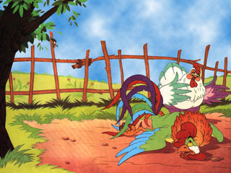
«Петушок и бобовое зёрнышко» занятие в средней группе.

Форма деятельности: совместная деятельность педагога и детей.
Виды деятельности: игровая, коммуникативная, познавательная, театрализованная.
Цель: прививать у детей чувство любви к русскому фольклору, через чтение, рассказывание русских народных сказок. Развивать речь детей посредствам театрализованных игр. Привлечь детей к участию в сказке.
Программные задачи:
Образовательные: - обогащать словарный запас детей;
- прививать интерес к театрализованной игре;
- совершенствовать интонационную выразительность
речи;
-умение включиться в игровую деятельность;
Развивающие: - развивать коммуникативные умения;
- развивать творческое воображение, фантазию, память;
- выражать свои мысли и действия в речи;
-способствовать развитию общения в ходе занятий;
Воспитательные: - воспитывать интерес, любовь к русским народным сказкам умение сопереживать помогать в беде, воспитывать культуру общения; создать положительную эмоциональную атмосферу; способствовать желанию участвовать в игровой театрализованной деятельности.

Материалы к непосредственной образовательной деятельности:
Книга с русской народной сказкой: «Петушок и бобовое зёрнышко»,
иллюстрации к сказке, шапки-маски для театрализованной деятельности, для сюрпризного момента мешочек с игрушками (петушок, курочка, бобовые зёрнышки).
Цель: умение предполагать, предвосхищать содержание текста.
Ребята я сегодня пришла к вам в гости, хочу с вами поиграть, поближе с вами познакомиться. Посмотрите, я пришла к вам вот с таким мешочком (сюрпризный момент).
-Как думаете что в нём? (Ответы детей). Даю потрогать мешочек на ощупь, выслушиваю ответы детей (предугадывание).
-А хотели бы вы увидеть, что в мешочке.
- Давайте устроимся поудобнее на ковре и заглянем в мой мешочек. Показываю игрушки: петушок, курочка и бобовые зёрнышки.
-Кажется все эти герои и эти зёрнышки из сказки (ответы детей).
-Кто мне скажет, из какой сказки они к нам пришли?
-Назовите мне сказку (проблемная ситуация).
-А вы хотите оказаться в этой сказке.
-Говорим волшебные слова раз, два, повернись в русской сказке очутись.
2.Чтение текста сказки
Цель: понимание текста, комментированное чтение.
-Сегодня я вам прочитаю русскую народную сказку «Петушок и бобовое зёрнышко».
Дошкольники слушают чтение сказки. Во время чтения сразу объясняю новые для детей слова (бобовое зёрнышко, сбить маслице, кузнец, коса).
Словарная работа (объяснения и уточнение значений слов) ведётся по ходу чтения.
-«Кузнец» - это из древних профессий, связанная с огнём и обработкой металла. Нагревают металл в жарких печах и делают изделия на заказ в сказке он делает косу которой хозяин косит траву.
-Сбить маслице - очень долго взбивать сливки можно даже в банке.
Во время чтения вместе с детьми проговариваем слова, выражения с которыми обращается курочка за помощью (запоминание).
3.Работа с текстом после чтения
Цель – обеспечить углубление восприятия текста.
Задаю вопросы по содержанию сказки:
1.Назовит мне сказку, из которой пришли наши герои?
2.Что случилось с петушком?
3.Кто пришёл ему на помощь?
4.Ему помогли герои сказки?
5.Давайте вспомним, как помогли петушку герои?
-Ответы детей.
-Молодцы, а теперь давайте поиграем и будем героями этой сказки.
Использую сюжетные картинки по сказке для показа,
беру на себя главную роль курочки. Петушок ребёнок (в шапочке).
-Петя, не торопись, Петя не торопись. Но петушок не послушался и подавился бобовым зёрнышком.
-У меня случилась беда, мой петушок подавился бобовым зёрнышком.
-Помоги мне хозяюшка (сюжетная картинка).
Дети говорят слова хозяйки хором.
-Курочка прибежала к коровушке, и говорит свои слова по сказке (картинка).
Дети говорят хором слова, которые сказала коровушка.
-Курочка прибежала к хозяину просит травки(картинка сюжетная).
-Дети говорят слова хозяина.
-Курочка побежала к кузнецу просить косу (картинка показ).
-Дети говорят слова кузнеца хором.
-Кузнец дал хозяину новую косу, хозяин дал коровушке свежей травы, коровушка дала молока, хозяюшка сбила масло, дала маслице курочки (сюжетная картинка со всеми героями сказки).
-Смазала курочка петушку горлышко и проскочило бобовое зёрнышко.
-Петушок вскочил и во всё горло закричал:
-Дети хором: Ку-ка-ре-ку!
-Вам понравилось играть в сказку?
-А я хочу предложить ещё одну игру «Сложи по порядку». Смешиваю картинки и предлагаю детям разложить по сюжету сказки (можно играть, разбивая детей на группы).
4. Итог
-Молодцы. Назовите мне сказку, о которой мы сегодня столько говорили, играли? (ответы). Ребята, а что можно сказать о наших героях, какие они? (выслушиваю ответы детей).
-А можно сказать они добрые, дружные, заботливые не бросают своих друзей в беде.
Мне сегодня очень понравилось у вас в гостях. На память оставляю вам игру по русской народной сказке «Петушок и бобовое зёрнышко».
До свидания.

КВН «Наши любимые сказки».
Цель: Развивать литературную речь детей дошкольного возраста через соприкосновение со сказками разного жанра.
Задачи: *Обогащать и активизировать словарь детей по теме «Сказки», расширять кругозор, используя сказки разных жанров.
*Развивать связную речь, внимание при драматизации знакомых сказок.
*Повышать интерес к сказкам, используя занимательные вопросы и игры.
*Воспитывать чувство сопереживания, желание помочь товарищу.
Материал: музыкальный центр, эмблемы для участников игры, презентация для конкурса «Сказочные загадки», настольные театры: «Теремок», «Гуси-лебеди», две ёмкости с водой, 2 ситечка, атрибуты для драматизации сказок «Теремок», «Заюшкина избушка»
Ход игры
Под музыку входят дети средней и старшей групп в зал.
Ведущая: Слушай сказочный народ, собираемся на сход!
Поскорее в круг вставайте, КВН свой начинайте.
Сегодня мы свами вспомним сказки, которые учат нас уму-разуму.
Играют 2 команды: Представление команд
Команда средней группы – «Колобок»
Команда старшей группы - «Репка»
Итак, мы начинаем КВН
Под музыку вбегает Карлсон:
Карлсон: Здравствуйте ребята и их родители. Мне сорока на хвосте принесла, что вы собираетесь играть в КВН? Вот это хорошо! Сейчас я узнаю, как вы знаете сказки.
конкурс«ДОПОЛНИ ИМЯ»
У многих сказочных героев двойные имена, я назову первую часть имени, а вы продолжите.
Красная - Шапочка
Муха - Цокатуха
Илья - Муромец
Кощей - Бессмертный
Снежная - Королева
Сестрица - Алёнушка
Змей - Горыныч
Братец - Иванушка
Крошечка - Хаврошечка
Доктор - Айболит
конкурс «Сказочные загадки»
1Уплетая калачи
Ехал парень на печи
Прокатился по деревне
И женился на царевне. (Емеля)
2У Алёнушки – сестрицы
Унесли братишку птицы.
Высоко они летят
Далеко они глядят. (Гуси – лебеди)
1ждали маму с молоком
А пустили волка в дом
Кто же были эти
Маленькие дети? (7 козлят)
2Убежали от грязнули
Чашки, ложки и кастрюли.
Ищет их она, зовёт
И в печали слёзы льёт (Федора)
конкурс Капитанов «Найди сказочных героев»
2 сказки перепутались «Теремок» и «Гуси-лебеди»
Выбери героев сказок.
Игра для болельщиков «Поймай рыбку» (ситечком из воды)
конкурс «Вопрос - ответ»
(один балл за правильный ответ)
Вопросы команде «Колобок»:
Девушка, которая хотела поехать на бал?
Хозяйка избушки на курьих ножках?
Девочка из снега?
Домик, где жили мышка, лягушка, заяц, волк, лиса?
Деревянный человечек?
Вопросы команде «Репка»:
Кого поймал старик неводом в море?
Как звали девочку с голубыми волосами?
От кого убежал мальчик грязнуля?
У кого смерть на конце иглы?
Человек огромного роста
конкурс «Артисты»
Детям предлагается драматизация сказки из предложенных атрибутов для героев сказки. Назвать и показать отрывок из сказки.
конкурс Музыкальный
(Спой песню из мультфильма)

«В гости к Бабе Яге и Лесовику» занятие старшая группа.
Задачи:
Образовательные задачи:
Раскрыть понимание того, что сказка помогает становиться добрым, преданным, милосердным, честным, вежливым человеком.
Расширить их кругозор, активизировать речь.
Способствовать стремлению детей преодолевать трудности, помогать ближнему.
Упражнять в подборе антонимов.
Развивающие задачи:
Развивать связанную речь, диалогическую речь, творческое воображение, фантазию, логическое мышление.
Развивать умение отвечать на поставленный вопрос.
Воспитательные задачи:
Воспитывать положительное отношение друг к другу, умение действовать совместно в определённой ситуации, умение вступать в эмоциональный контакт, слушать друг друга.
Воспитывать любовь к сказам, желание их читать.
Оздоровительные задачи:
Поднять эмоциональный настрой.
Способствовать оздоровлению детей с помощью совершенствования основных видов движений (перепрыгивание через ручеёк).
Предварительная работа:
Разучивание релаксационное упражнение «Ладошка к ладошке», хороводной игры «Баба Яга», разучивание словесной игры «Скажи наоборот», колыбельной песенки «Баю – баиньки», игрового упражнения «Потягушеньки», песни «О добре».
Оборудование:
Куклы Би-Ба-Бо: Баба Яга, Лесовик, прялка, нож, избушка Бабы Яги, изображение русской избы, пенек, народная утварь, искусственные ели, ширма маленькая, дорожка ребристая, дорожка из камешков, водоем (из ткани), цветок, гнездо, птенец, подушечки.
Словарная работа:
Стадо, изба, сказочник, прялка.
Ход НОД:
Воспитатель: Ребята, давайте встанем в круг, и поприветствуем друг друга. Игра «Здравствуй друг»
Здравствуй, друг?
Как ты тут!
Улыбнись ты мне,
А я тебе.
Воспитатель: Сегодня мы с вами отправимся в путешествие, а куда вы узнаете позже.
Упражнение «Ладошка к ладошке»
Воспитатель: А что бы у нас поднялось настроения, мы друг другу скажем комплементы или какие то добрые слова, - будем говорить и присоединять свою ладонь к ладони товарища.
(самая веселая, добрая, вежливая, умная, аккуратная, самый смелый, сильный).
Воспитатель: А теперь давайте присядем.
Сегодня мы отправимся в сказку.
А скажите, что такое сказка? (необычная история, необыкновенные события).
Воспитатель: Кто придумывает сказки? (сказочники).
Есть сказки, придуманные очень давно и не одним человеком. Много людей участвовало в их создании, поэтому их называют народными.
Воспитатель: Какие русские народные сказки вы знаете? (ответы детей) .
А мы отправимся в новую сказку, которая называется «Самое дорогое»
А почему она так называется, мы узнаем, когда вернемся из путешествия.
Вы готовы отправится в путешествия. (Да)
Давайте встанем в круг обнимемся закроем глаза и послушаем сказочные звуки.
(Появляется бабка и дед)
Знакомство со сказкой.
Бабка: За лесом, за еловым, под солнышком веселым, в маленькой деревушке жили – были я и дед.
Дед: Я ивовые прутья резал, корзины плел,
Бабка: А я шерсть пряла да чулки и рукавицы вязала. Тем и кормились. Дружно, спокойно,мирно мы жили. Да как – то раз беда случилась. Сломалась у меня прялка
Дед: А у меня нож, которым я прутья резал, ручка треснула.
Бабка: Сходи-ка ты дед, в лес выруби деревце. Сделаем новую прялку и ручку к ножу.
Дед: Хорошо, а вы ребята со мной пойдете (Да)
(дети с дедом идут в лес)
Физкультминутка «Лес»
Движения выполняются по ходу стихотворения.
Однажды дети в лес пошли,
Всю поляну обошли,
К старой ели подошли,
Там огромный гриб нашли.
Там стоит избушка
Очень странная она.
К ней подошли,
Нет там бабы Яги!
Может мы повеселиться. Устроить хоровод про бабу Ягу
Дед: А про Бабу Ягу хоровод знаете.
Хороводная игра «Баба Яга».
В темном лесе есть избушка,
Стоит задом наперед.
А в избушке той старушка
Бабушка Яга живет.
Нос крючком, глаза большие,
Словно угольки горят.
Фу, сердитая какая,
Дыбом волосы стоят.
Непростая, костяная,
И поломана нога.
Фу, сердитая какая
Эта бабушка Яга!
(появляется баба Яга)
Баба.Яга.: Значит сердитая я, да? Волосы дыбом? Злая я?
Просто в сказках так написано. А я добрая быть хочу. Может я, как все бабушки о внучатах мечтаю. Ведь одной – то в избушке посреди леса так плохо!
Дед: Ребята, вроде бы баба Яга не притворяется. И в самом деле, хочет хорошей стать. (давайте присядем).
Дед: Я буду называть качество, которое было у бабы Яги, а вы новое
Словесная игра «Скажи наоборот».
была баба Яга злая, а станет (добрая);
была баба Яга грубая, а станет (вежливая);
была баба Яга неряшливая, а станет (опрятная);
была баба Яга страшная, а станет (милая);
Дед: Ну что Баба Яга понравились тебе пожелания.
Баба.Яга.: Спасибо я очень рада, что вы в меня поверили. Мне пора возвращаться в свою сказку и делать добро, до свиданья.
( дети прощаются с баба Ягой)
(подходят к нужному дереву)
Дед: А вот и дерево, которое нам подходит (замахивается)
(появляется Лесной Дед)
Лесовик: Не трогай, моего деревца, ведь оно живое, тоже жить хочет. Лучше попроси у меня, что надобно, все тебе дам.
Дед: Можно я с бабкой и ребятами посоветуемся, а завтра утром снова придём.
Лесовик.: Если будет нужна помощь возьмите цветок и скажите:
Динь – динь, волшебный цвет нужен дедушкин совет.
Ну–ка цветок наклонись лесовик появись.
Приходите, ждать буду.
(дети и дед идут обратно)
Ручеек в лесу бежит, и куда – то он спешит (бег «ручеек» между разложенными на полу, предметами «камешками»)
Все быстрее и быстрее
Буль - Буль – Буль – вода журчит.
А теперь опять шагаем, (ходьба с подниманием рук)
Выше руки поднимаем.
Дышим ровно, глубоко,
Ходим прямо и легко.
Вдруг мы видим у куста – (наклоны вперед, руками коснуться пола, выпрямиться, поднять руки вверх)
Выпал птенчик из гнезда.
Тихо птенчика берем
И назад в гнездо кладем.
(приходят домой)
Бабка: Что же вы, в лес ходили? Даже и деревца не срубили?
Дед: Погоди, старуха, не серчай. Послушай лучше, что с нами было!
Ребята расскажите, что с нами произошло.
(рассказ детей о том кого они повстречали)
Дед: Вот теперь давай подумаем, что бы нам такое у Лесовика попросить. Хочешь, попросим у него денег?
Бабка: На что нам много денег? Нам их прятать некуда! Да и бояться будем, как бы ночью не влезли воры.… Не надо нам чужих денег!
Ребята, а как вы думаете, нужны ли нам деньги с дедом? (ответы детей)
Дед: Ну, тогда попросим у него большое- пребольшое стадо коров и овец. Будим их на лугу пасти.
Бабка: Да опомнись, дед! На что нам стадо – не управимся мы с ним. Есть у нас Буренушка, дает она молоко, сколько нужно, на что же больше- то?
Ребята как вы думаете ,мы с дедом о целом стаде сможем заботиться? (ответы детей)
Дед: Я знаю, что у Лесовика попросить надо.
Лесовик.: Ну что, надумал, что тебе у меня просить надо?
Дед: Надумал, не надо нам ни богатства, ни скота, не самое это на свете дорогое. А вот сделай-ка ты так, чтоб наша прялка да ножик никогда не ломались, да чтобы руки наши всегда здоровыми были, тогда все, что нужно, мы с бабкой сами заработаем.
Лесовик: Хорошо старик вы с ребятами придумали, пусть по-вашему будет. Что надумал, то и получишь. Прощайте мне пора в лес возвращаться.
Бабка: Ой посмотрите прялка и нож целые.
И зажили мы лучше прежнего:
Дед: Я корзины плету.
Бабка: Я шерсть пряду, Чулки да рукавицы вяжу… Работаем оба. Тем и кормятся. Все, что нужно, есть у нас. И хорошо живем, счастливо! А что вы хотите ребята нам пожелать (здоровья).
Нам с дедом пора к себе в сказку, а вам пора возвращаться в детский сад.
А для того что бы вернутся, встаньте в круг обнимитесь и закроите глаза.
(звучит сказочная музыка)
Воспитатель: Понравилась ли сказка?
Интересно ли было?
Почему она называется «Самое дорогое»?
А как вы думаете, прав ли старик?
Верно ли говорят, что ничего нет дороже здоровья?
Воспитатель: Ребята, а что мы хотим пожелать друг другу.
(Здоровья, благ, счастья,)
Воспитатель: Ребята давайте споем песню о добре.
Слышишь, как звенят в небе высоко
Солнечных лучей струны,
Если добрый ты, то всегда легко,
А когда, наоборот, - трудно.

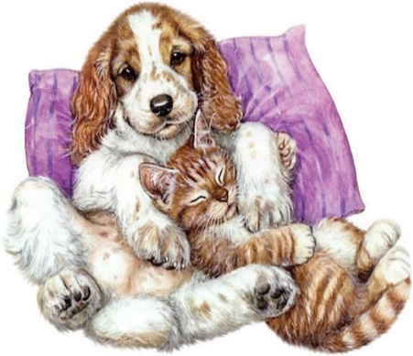
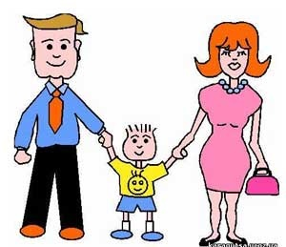
КОНСУЛЬТАЦИИ ДЛЯ РОДИТЕЛЕЙ
Сегодня мы будем говорить о русской народной сказке, о её роли в нравственном воспитании детей. Слушая сказки, дети глубоко сочувствуют персонажам и переживают описываемые события, примеряют на себе лучшие черты людей, познают добро и зло, трусость и смелость, проявляют сочувствия и сострадание, заряжаются положительной энергией, получают знания о мире и учатся жить.
Сказка – благодатный и нечем не заменимый источник нравственного воспитания детей, т.к. в сказке отражена вся реальная жизнь со злом и добром, счастьем и горем. Сказка открывает и объясняет ребёнку жизнь общества и природы, мир человеческих чувств и взаимоотношений. Сказка развивает мышление и воображение ребёнка, обогащает его эмоции, даёт прекрасные образы литературного языка.
Народные сказки пришли к нам из глубины веков. Сочинённые народными сказителями, они передавались из уст в уста, из поколения в поколение. Пришло время, и эти сказки стали собирать и записывать. Некоторые сказочные истории дошли до нас почти без изменений, а некоторые прошли литературную обработку и стали понятнее и доступнее. Но самое главное, что все эти сказки выдержали испытание временем.
«Воспитание сказкой»
До какого-то возраста дети живут в сказке, как равноправные члены сказочного мира. И это естественно, потому что сказка близка и созвучна их мироощущению. В самом начале жизни она встречает детей фантастическими образами, увлекательными приключениями, красочностью и яркостью своего мира. Вся эта свежесть, чистота, напевность, гармоническая цельность сказки служат для малышей первым толчком к развитию фантазии, мышления, творчества. А безыскусственная простота и красота сказочных героев и их поступков необходимы детскому сознанию как первое отражение мира, истинных человеческих отношений в чистом зеркале подлинного искусства.
В каждой сказке проложена граница между Добром и Злом. Они непримиримые враги, они находятся в извечной борьбе. И в этом противоборстве всегда побеждает Добро, всегда торжествует справедливость. Эта идея победы Добра над Злом всегда убедительна, потому что вынашивалась и рождалась вместе с возникновением сознания людей и совершенствовалась вместе с его развитием, потому что пронизана верой и надеждой всего человечества в торжество добрых начал. А вера эта подкреплена временем. Именно потому так сильна сказка и именно поэтому дети так верят в нее. В почти любой народной сказке все подчиняется только совершенным законам человеческого бытия, тем идеалам, которые прошли проверку многих поколений людей, выкристаллизовались, стали общечеловеческими. И детям легко принять эти идеалы, легко согласиться закономерностью.
Очень важно для детей, что в сказке герой, олицетворяющий добро, всегда прекрасен. Это или непобедимый богатырь, защищающий свой народ, или просто человек, побеждающий зло умом, мудростью и находчивостью. В любом случае положительного героя отличают ум, красота, умелые руки или доброе волшебство, а отрицательного зло, уродство и коварство. Поэтому дети любят сказочных героев, верят им и переносят эту веру и любовь из мира сказочного в мир реальный.
Благодаря сказке дети начинают осознавать главнейшие истины человеческой жизни. Сказка помогает формировать основы нравственности, морали, по законам которой им предстоит жить. Та самая простая, простейшая сказка, которую мы, став взрослыми, начинаем считать детской забавой.
Читайте с детьми как можно больше, а главное поговорите, о чем прочитали!
Русские народные сказки
Играют большую роль в формировании у детей музыкального слуха, вкуса к поэзии, любви к природе, к родной земле. Они возникли в незапамятные времена. Русские народные сказки – это самый популярный и самый любимый детьми жанр. Все происходящее в этих сказках фантастично и замечательно по своей задаче: герои этих сказок, попадая из одной опасной ситуации в другую, спасает своих друзей, наказывает врагов – борется и бьётся не на жизнь, а на смерть.
Прочитайте с детьми дома такие сказки: «Петушок и бобовое зернышко», «Кот, лиса и петух».
Подготовьте, пожалуйста, рисунок к русской народной сказке совместно с ребенком, после прочтения, для организации выставки в группе по теме «Русские народные сказки».

«Сказки и нравственное воспитание»
О важности приобщения ребенка к культуре своего народа написано много, поскольку обращение к отеческому наследию воспитывает уважение, гордость за землю, на которой живешь. Поэтому детям необходимо знать и изучать культуру своих предков. Именно акцент на знание истории народа, его культуры поможет в дальнейшем с уважением и интересом относиться к культурным традициям других народов.
Нравственно-патриотическое воспитание ребенка - сложный педагогический процесс. В основе его лежит развитие нравственных чувств. Понятие «Родина» включает в себя все условия жизни: территорию, климат, природу, организацию общественной жизни, особенности языка и быта, однако к ним не сводится. Историческая, пространственная, расовая связь людей ведет к формированию их духовного подобия. Сходство в духовной жизни способствует общению и взаимодействию, что в свою очередь порождает творческие усилия и достижения, придающие особое своеобразие культуре.
Чувство Родины... Оно начинается у ребенка с отношения к семье, к самым близким людям - к матери, отцу, бабушке, дедушке. Это корни, связывающие его с родным домом и ближайшим окружением.
Чувство Родины начинается с восхищения тем, что видит перед собой малыш, чему он изумляется и что вызывает отклик в его душе... И хотя многие впечатления еще не осознаны им глубоко, но, пропущенные через детское восприятие, они играют огромную роль в становлении личности патриота.
Россия - родина для многих. Но для того чтобы считать себя ее сыном или дочерью, необходимо ощутить духовную жизнь своего народа и творчески утвердить себя в ней, принять русский язык, историю и культуру страны как свои собственные. Однако национальная гордость не должна вырождаться в тупое самомнение и самодовольство. Настоящий патриот учится на исторических ошибках своего народа, на недостатках его характера и культуры. Национализм же ведет к взаимной ненависти, обособлению, культурному застою.
«Русский народ не должен терять своего нравственного авторитета среди других народов - авторитета, достойно завоеванного русским искусством, литературой. Мы не должны забывать о своем культурном прошлом, о наших памятниках, литературе, языке, живописи… Национальные отличия сохранятся и в 21 веке, если мы будем озабочены воспитанием душ, а не только передачей знаний».
Именно поэтому родная культура, как отец и мать, должна стать неотъемлемой частью души ребенка, началом, порождающим личность.
В нравственно-патриотическом воспитании огромное значение имеет пример взрослых, в особенности же близких людей. На конкретных фактах из жизни старших членов семьи (дедушек и бабушек, участников Великой Отечественной войны, их фронтовых и трудовых подвигов) необходимо привить детям такие важные понятия, как «долг перед Родиной», «любовь к Отечеству», «ненависть к врагу», «трудовой подвиг» и т.д. Важно подвести ребенка к пониманию, что мы победили потому, что любим свою Отчизну, Родина чтит своих героев, отдавших жизнь за счастье людей. Их имена увековечены в названиях городов, улиц, площадей, в их честь воздвигнуты памятники.
Духовный, творческий патриотизм надо прививать с раннего детства. Но подобно любому другому чувству, патриотизм обретается самостоятельно и переживается индивидуально. Он прямо связан с личной духовностью человека, ее глубиной. Сейчас к нам постепенно возвращается национальная память, и мы по-новому начинаем относиться к старинным праздникам, традициям, фольклору, художественным промыслам, декоративно-прикладному искусству, в которых народ оставил нам самое ценное из своих культурных достижений, просеянных сквозь сито веков.
1. Окружающие предметы, впервые пробуждающие душу ребенка, воспитывающие в нем чувство красоты, любознательность, должны быть национальными. Это поможет детям с самого раннего возраста понять, что они - часть великого русского народа.
2. Необходимо широко использовать все виды фольклора (сказки, песенки, пословицы, поговорки, хороводы и т.д.). В устном народном творчестве как нигде сохранились особенные черты русского характера, присущие ему нравственные ценности, представления о добре, красоте, правде, храбрости, трудолюбии, верности. Знакомя детей с поговорками, загадками, пословицами, сказками, мы тем самым приобщаем их к общечеловеческим нравственным ценностям. В русском фольклоре каким-то особенным образом сочетаются слово, музыкальный ритм, напевность. Адресованные детям потешки, прибаутки, заклички звучат как ласковый говорок, выражая заботу, нежность, веру в благополучное будущее. В пословицах и поговорках метко оцениваются различные жизненные позиции, высмеиваются недостатки, восхваляются положительные качества людей. Особое место в произведениях устного народного творчества занимают уважительное отношение к труду, восхищение мастерством человеческих рук. Благодаря этому, фольклор является богатейшим источником познавательного и нравственного развития детей.
3. Большое место в приобщении детей к народной культуре должны занимать народные праздники и традиции. В них фокусируются накопленные веками тончайшие наблюдения за характерными особенностями времен года, погодными изменениями, поведением птиц, насекомых, растений. Причем эти наблюдения непосредственно связаны с трудом и различными сторонами общественной жизни человека во всей их целостности и многообразии.
4. Очень важно ознакомить детей с народной декоративной росписью. Она, пленяя душу гармонией и ритмом, способна увлечь ребят национальным изобразительным искусством.
Обобщая сказанное, можно заключить, что образовательная цель программы состоит в приобщении детей ко всем видам национального искусства - от архитектуры до живописи, от пляски, сказки и музыки до театра. Именно такой представляется нам стратегия развития личностной культуры ребенка как основы его любви к Родине.
Воспитать патриота своей Родины - ответственная и сложная задача, решение которой в дошкольном детстве только начинается. Планомерная, систематическая работа, использование разнообразных средств воспитания, общие усилия детского сада и семьи, ответственность взрослых за свои слова и поступки могут дать положительные результаты и стать основой для дальнейшей работы по патриотическому воспитанию.
Памятка «Как поддержать у детей интерес к сказке?»
- Читайте вслух с ребёнком не менее 15 минут в день. Заведите детскую библиотечку. При знакомстве с новой книгой рассмотрите сначала обложку, прочитайте фамилию и инициалы автора, название книги.
- Вместе с ребёнком окунитесь в волшебный мир сказок, не только читая текст, но и рассматривая иллюстрации.
- До и во время чтения книги объясните ребёнку значение трудных или незнакомых слов. Спросите, чем понравилась ребёнку книга, что нового из неё он узнал.
- Попросите ребёнка рассказать о главном герое, событии. Поддерживайте стремление ребёнка рассказать знакомую сказку сестрёнке, бабушке, своей любимой игрушке.
- Организуйте дома небольшой «уголок сказки». Примерный перечень игрушек: шапочки с изображением знакомых животных, настольный плоскостной театр, игрушки-персонажи для обыгрывания сюжетов книг.
Игры со сказками по дороге домой или в детский сад:
- «Отгадай название сказки»;
- «Назови сказочного героя с необычным внешним обликом»;
- «Что лишнее?».
Игры со сказками дома:
- «Сочини новое окончание сказки»;
- «Звукорежиссёры»;
- «Пропущенный кадр».
Игры со сказками для разрешения конфликтной ситуации:
- «Найди выход»;
- «Новые сказки»;
- «Сочини сказку».
Игры со сказками перед сном:
- «Сказочная цепочка»;
- «Встреча героев»;
- «Пересказ сказки по первым слогам».

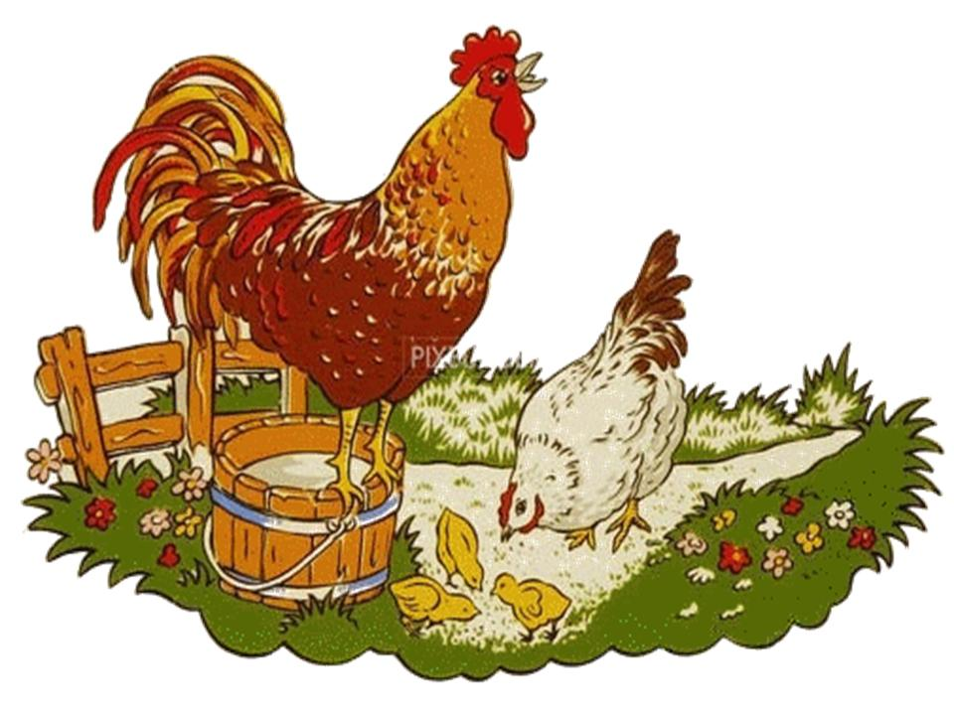
Игры со сказками
В старшем дошкольном возрасте в образовательной области «Чтение художественной литературы» основной общеобразовательной программы детского сада ставятся такие задачи как:
- совершенствование умений художественно-речевой деятельности детей на основе литературных текстов: пересказывать сказки и рассказы близко к тексту, пересказывать от лица литературного героя, выразительно рассказывать наизусть стихи и поэтические сказки, придумывать поэтические строфы, загадки, сочинять рассказы и сказки по аналогии со знакомыми текстами;
- обогащение читательского опыта детей за счёт волшебных и бытовых сказок, загадок, былин, литературной прозы и поэзии.
Сказка – волшебный и увлекательный мир, который манит ребёнка удивительными приключениями, превращениями и героями. Чтение сказок необходимо для развития мышления детей. Сказка учит их думать, оценивать поступки героев, тренирует память и внимание, развивает речь.
Обычно взрослые только читают ребёнку сказку, но возможности сказки безграничны. В сказку можно поиграть.
Игры со сказкой развивают речь, память, мышление, внимание, мелкую моторику, учат ориентироваться в пространстве, расширяют представления об окружающем мире, расширяют кругозор.
Прежде чем играть, прочитайте сказку целиком. Внимательно рассмотрите иллюстрации. Поговорите с ребёнком о том, что он видит на картинке: какие герои нарисованы, что они делают, объясните непонятные слова и фразы. Поощряйте полные ответы на ваши вопросы. Это поможет ребёнку лучше запомнить сюжет и усвоить смысл прочитанной сказки.
После чтения сказки – игра, связанная с сюжетом сказки, с её героями, различными предметами и объектами.
* «Какой, какая, какие?». Спросите у ребёнка: «Стол из дерева какой?» И дайте образец: стол из дерева деревянный. Лавка из дерева – лавка (какая?) - …, корыто из дерева (какое?) - …, полки из дерева (какие?)…
* «Отгадай на слух». Предложите ребёнку отвернуться и отгадать на слух звучание разных предметов.
* «Найди разные предметы». Предложите ребёнку помочь герою найти разные предметы из дерева, из глины, связанные из шерсти и так далее.
* «Что лишнее?». Предложить ребёнку выложить различные картинки и найти в каждом ряду ту, которая не подходит к остальным, объяснить своё решение.
Например: помидоры, бананы, яблоки, груши. Коза, баран, кот, волк. Заяц, волк, ворона.
* «Дорисуй». Нарисуйте половину любого предмета из сказки пунктирной линией. Предложите ребёнку дорисовать рисунок и назвать его.
* «Сосчитай». Посчитайте, сколько коров гнал пастух на луг, сколько ворон сидит на заборе, сколько зайцев собралось на гумне.
*«Отгадай загадку». Загадайте загадки о героях или предметах сказки и попросите ребёнка отгадать их и объяснить, почему он так считает.
* «Поймай звук». Предложите ребёнку внимательно послушать слова и хлопнуть в ладоши, когда он в них услышит заданный вами звук. Можно усложнить задачу, спросив у ребёнка , где находится этот звук: в начале, середине или конце слова.
* «Измени слово по образцу». Усы – усищи, руки - …, ноги -.
Шёл – пошёл – зашёл, вышел; ехал - … (поехал) – …(выехал).
Дом – домик, бык – бычок, забор - …(заборчик), окно – (окошечко).
* «Кто у кого». У лисы – лисёнок, … . У козы – козлёнок, …
* «Закончи предложение». Летом было зайцу тепло, а зимой стало … Ленивица злая, падчерица … У репы корешки сладкие, а вершки… мужик умный, а медведь…
* «Про еду». Сок из яблок – яблочный, суп из гороха - …
* «Скажи как я». Бурая шубка (чья?) медвежья, рыжая шубка (чья?)…, серая шубка (чья?) …, белая шубка (чья?) … .
* «Выложи из палочек». Предложить выложить из палочек изображения героев и предметов сказки (например: бабки, лисы, кувшина).
* «Кто что умеет». Предложите ребёнку подобрать слова, которые рассказали бы о том, что умеет делать названный вами герой сказки. Образец: Кот умеет мурлыкать, мяукать, умываться, прыгать, ловить мышей, лакать молоко. Бык умеет … и т.д.
*«Артикуляционная и мимическая гимнастика. Развитие дыхания». Например, прочитав сказку «Пузырь, соломинка и лапоть», предложите ребёнку, стоя перед зеркалом, показать героя сказки.
- Пузырь – надуй щёки.
- Соломинка – втяни щёки.
- Лапоть – открой рот, сложи губы, как будто произносишь (О).
Каждое движение нужно выполнить 5 – 7 раз.
А теперь предложите показать, какое настроение у персонажей сказки.
- Веселье – улыбнуться.
- Грусть – уголки губ опустить вниз, брови приподнять.
- Гнев – поджать губы, нахмурить брови.
* «Сочиняем другой конец сказки». Предложите ребёнку сочинить другой конец для сказки.
* «Будь внимательным». Предложите ребёнку внимательно послушать и сказать, что в предложениях неправильно.
Кот мычит. Баран кукарекает.
Бык ржёт. Петух мяукает.

Словесно-дидактическая игра «Сравни разных зверят» (3-4 года)
Дидактическая задача: учить детей сравнивать разных животных из сказок, выделяя противоположные признаки.
Количество играющих: 5-6 детей
Игровое правило: отвечает тот ребенок, на кого укажет водящий
Игровое действие: Воспитатель предлагает детям рассмотреть Мишку и мышку.
- Мишка большой, а мышка … (маленькая). Какой еще Мишка? (Толстый, толстопятый, косолапый). А какая мышка? (Маленькая, серенькая, быстрая, ловкая.) Что любит Мишка? (Мед, малину), а мышка любит …(сыр, сухарики).
- Лапы у Мишки толстые, а у мышки …(тоненькие). А у кого хвост дилннее? У мышки хвост длинный, а у Мишки … (короткий).
Аналогично можно сравнить и других животных из сказок – лису и зайца, волка и медведя.
Словесно-дидактическая игра «Козлята и зайчик» (3-4 года)
Дидактическая задача: Учить детей придумывать новое окончание знакомой сказки
Количество играющих: 4-6 детей
Игровое правило: внимательно слушать собеседника
Игровое действие: Сначала дети вспоминают сказку «Козлята и волк». Ее можно напомнить, используя настольный театр или фланелеграф. Сказка заканчивается, но воспитатель предлагает послушать, что было дальше: «Ушла коза снова в лес. Козлята остались одни дома. Вдруг в дверь снова постучались. Козлята испугались и попрятались. А это был маленький … (показывается игрушка) зайчик. Зайчик говорит: …(«Не бойтесь меня, это я – маленький зайчик».) Козлята … (впустили зайчика). Они угостили его …(капустой, морковкой). Малыши поели и стали … (играть, веселиться, резвиться). Зайчик играл … (на барабане), а козлята … (весело прыгали).
Словесно-дидактическая игра «Курочка-рябушка» (3-4года)
по сказке «Курочка Ряба»
Дидактическая задача: Развивать у детей речевую активность, отрабатывать с ними вопросительную интонацию, упражнять их в правильном звукопроизношении.
Количество играющих: подгруппа детей
Игровые правила: курочка должна громко, быстро отвечать на вопросы детей
Игровое действие: воспитатель показывает картинку с изображением рябенькой курочки, предлагает вспомнить сказку «Курочка Ряба». После рассказывания сказки объясняет, почему ее называют «Ряба». Затем предлагает детям поиграть. Считалкой выбирают курочку. Воспитатель надевает ей шапочку, ставит перед детьми и начинает задавать вопросы. Курочка отвечает на них по подсказке воспитателя:
- Курочка Ряба, куда ты пошла?
- На речку.
- Курочка Ряба, зачем ты пошла?
- За водичкой.
- Курочка Ряба, зачем тебе водичка?
- Цыпляток поить.
- Курочка Ряба, как твои цыплятки просят пить?
- Пи-пи-пи-пи! (Это произносят все дети.)
При повторном проведении игры воспитатель предлагает детям: «Давайте все вместе спросим у курочки, куда она пошла?» Дети вместе с воспитателем, стараясь воспроизвести вопросительную интонацию, спрашивают: «Курочка Ряба, куда ты пошла?» и т.д. Лучше выбирать курочкой детей застенчивых, робких, молчаливых.
Настольно-печатная игра «Парные картинки» (3-4 года)
Дидактическая задача: Упражнять детей в сравнении предметов, изображенных на картинке, в нахождении сходства и в отборе одинаковых изображений; воспитывать внимание, сосредоточенность, формировать речь, вырабатывать умение выполнять правило игры.
Количество играющих:
Материал: парные картинки-иллюстрации из русских народных сказок и фишки
Игровые правила: Показывать и называть только одинаковую картинку; кто правильно отберет и назовет парную картинку, тот получит фишку.
Игровое действие: поиск нужных карточек.
Настольно-печатная игра «Сложи картинку» (3-4 года)
Дидактическая задача: Упражнять детей в составлении целого предмета из его частей; воспитывать волю, усидчивость, целеустремленность
Количество играющих:
Игровые правила: Не ошибиться в выборе. Выигрывает тот, кто раньше других сложил и назвал свою картинку
Игровое действие: поиск частей, складывание целой картинки
Настольно-печатная игра «Лото» (3-4 года)
Дидактическая задача: Упражнять детей в умении объединять предметы по месту их произрастания: где что растет; закреплять знания детей о русских народных сказках
Количество играющих:
Игровые правила: закрывать клеточки только теми картинками, которые соответствуют содержанию большой карты, т.е сказке
Игровое действие: находить маленькие карточки с изображением эпизодов из сказок и закрывать ими клеточки на большой карте. Соревнование – кто первый закроет все карточки
Настольно-печатная игра «Домино» (3-4 года)
Дидактическая задача: Закрепить знания детей о русских народных сказках, правильно называть сказку
Количество играющих:
Игровые правила: Класть карточки по очереди, рядом с одинаковой картинкой. Выигрывает тот, кто первым положит все карточки
Игровое действие: Если нет парной карточки у играющего, он пропускает ход и ждет, когда на каком-либо конце появится парная картинка. При повторении игры карточки раздаются заново.
Игры с детьми старшего дошкольного возраста
Словесно-дидактическая игра «Радио» (старший дошкольный возраст)
Дидактическая задача: Воспитывать умение быть наблюдательным, активизировать речь детей
Количество играющих: неограниченно
Игровое правило: слушать и не мешать товарищам
Игровое действие: Воспитатель, обращаясь к детям, говорит: «Сегодня, мы будем играть в новую игру, называется «Радио». Знаете ли вы, как называют человека, который говорит по радио? Правильно, его называют диктором. Сегодня по радио диктор будет рассказывать детей нашей группы. Он будет описывать кого-нибудь из героев русских народных сказок, а мы с вами будем угадывать. Сначала я буду диктором, слушайте! Внимание! Внимание! Угадайте, из какой сказки этот герой. Зубки у нее острые, шубка тепленькая, рыженькая, она красивая, лукавая, коварная. Кто же это? Какие вы знаете сказки, в которых героиней была бы лиса? («Лиса и журавль», «Лиса и волк», «Теремок» и т.д.)
Словесно-дидактическая игра «Вершки-корешки» (старший дошкольный возраст)
Дидактическая задача: упражнять детей в классификации овощей (по принципу: что у них съедобно – корень или плоды на стебле)
Количество играющих: неограниченно
Материал: картинки с овощами и фанты
Игровое действие:
Вариант 1 Воспитатель уточняет с детьми, что они будут называть «вершками», а что – «корешками». «Съедобный корень овоща будем называть «корешками», а съедобный плод на стебле – «вершками». Воспитатель называет какой-нибудь овощ, а дети быстро отвечают, что в нем съедобно: вершки или корешки. Воспитатель предупреждает, чтобы дети были внимательны, т.к. в некоторых овощах съедобно и то и другое. Воспитатель называет: «Морковь!» Дети отвечают: «Корешки». «Помидор!» - «Вершки». «Лук!» - «Вершки и корешки». Тот, кто ошибся, платит фант, который в конце игры выкупается.
Вариант 2. Воспитатель говорит: «Вершки», а дети вспоминают овощи, у которых съедены вершки. Эту игру хорошо проводить после чтения русской народной сказки «Мужик и медведь»
Настольно-печатная игра «Расколдуй сказку» (старший дошкольный возраст)
Дидактическая задача: Развивать у детей интеллектуальные способности, умение использовать условные заместители (символы) реальных предметов
Количество играющих:
Игровое правило: По сигналу воспитателя начать «расколдовывать» сказку
Игровое действие: Рассмотреть с детьми таблицы и объяснить, что злой волшебник заколдовал зверей из сказки: петушка превратил в круг, собачку в овал, ежика в крестик и т.д. Вначале воспитатель закрывает часть таблицы с условными знаками белой полосой. Дети должны вспомнить и нарисовать справа от каждой картинки соответствующий символ. Затем закрывает «заколдованных» животных и предлагает детям назвать их.
Когда задание будет выполнено можно с детьми сочинить небольшие сказки и записать их на карточки, заменив героев знаками. Ребенок «расколдовывает» свою сказку, подставляя нужный персонаж.

Русские народные сказки
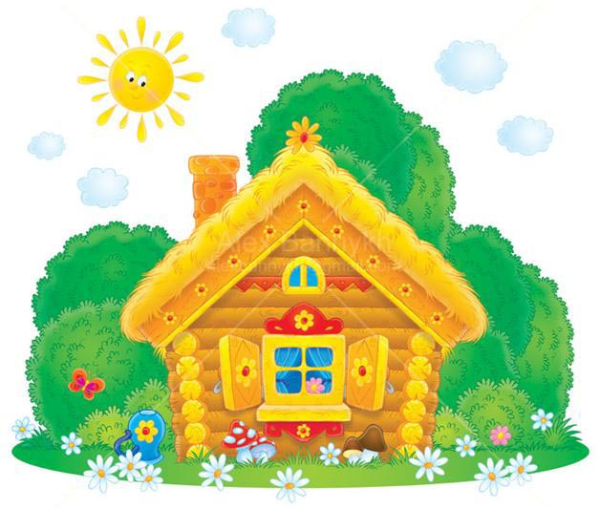
Теремок
Cтоит в поле теремок.
Бежит мимо мышка-норушка.
Увидела теремок, остановилась и спрашивает:
— Терем-теремок! Кто в тереме живёт?
Никто не отзывается.
Вошла мышка в теремок и стала в нём жить.
Прискакала к терему лягушка-квакушка и спрашивает:
— Терем-теремок! Кто в тереме живёт
— Я, мышка-норушка! А ты кто?
— А я лягушка-квакушка.
— Иди ко мне жить!
Лягушка прыгнула в теремок. Стали они вдвоём жить.
Бежит мимо зайчик-побегайчик. Остановился и спрашивает:
— Терем-теремок! Кто в тереме живёт?
— Я, мышка-норушка!
— Я, лягушка-квакушка. А ты кто?
— А я зайчик-побегайчик
— Иди к нам жить!
Заяц скок в теремок! Стали они втроём жить.
Идёт лисичка-сестричка. Постучала в окошко и спрашивает:
— Терем-теремок! Кто в тереме живёт?
— Я, мышка-норушка.
— Я, лягушка-квакушка.
— Я, зайчик-побегайчик.
— А ты кто?
— А я лисичка-сестричка.
— Иди к нам жить!
Забралась лисичка в теремок. Стали они вчетвером жить.
Прибежал волчок-серый бочок, заглянул в дверь, и спрашивает:
— Терем-теремок! Кто в тереме живёт?
— Я, мышка-норушка.
— Я, лягушка-квакушка.
— Я, зайчик-побегайчик.
— Я, лисичка-сестричка.
— А ты кто?
— А я волчок-серый бочок.
— Иди к нам жить!
Волк и влез в теремок. Стали впятером жить.
Вот они все в теремке живут, песни поют.
Вдруг идёт мимо медведь косолапый. Увидел медведь теремок, услыхал песни, остановился и заревел во всю мочь:
— Терем-теремок! Кто в тереме живёт?
— Я, мышка-норушка.
— Я, лягушка-квакушка.
— Я, зайчик-побегайчик.
— Я, лисичка-сестричка.
— Я, волчок-серый бочок.
— А ты кто?
— А я медведь косолапый.
— Иди к нам жить!
Медведь и полез в теремок.
Лез-лез, лез-лез — никак не мог влезть и говорит:
— Я лучше у вас на крыше буду жить.
— Да ты нас раздавишь!
— Нет, не раздавлю.
— Ну так полезай!
Влез медведь на крышу.
Только уселся — трах! — раздавил теремок.
Затрещал теремок, упал на бок и весь развалился.
Еле-еле успели из него выскочить: мышка-норушка, лягушка-квакушка, зайчик-побегайчик, лисичка-сестричка, волчок-серый бочок — все целы и невредимы.
Принялись они брёвна носить, доски пилить — новый теремок строить.
Лучше прежнего выстроили!

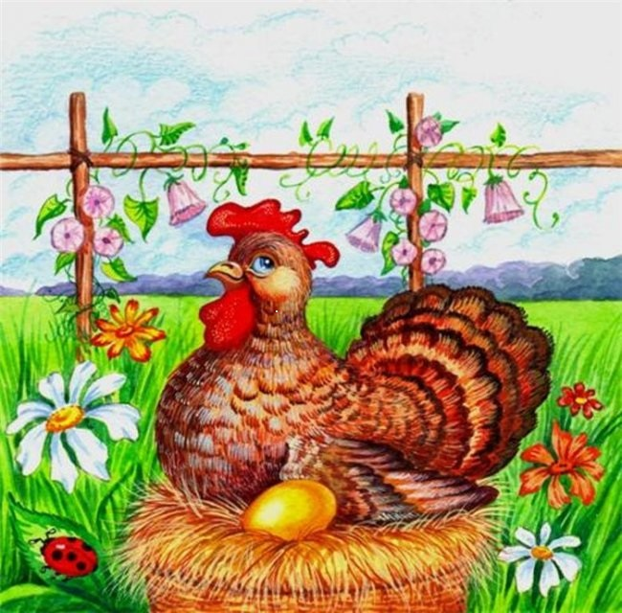
Курочка ряба
Жили себе дед да баба,
Была у них курочка ряба.
Снесла курочка яичко.
Яичко не простое — золотое.
Дед бил, бил –
Не разбил.
Баба била-била –
Не разбила.
Мышка бежала,
Хвостиком махнула,
Яичко упало и разбилось.
Дед плачет, баба плачет,
Курочка кудахчет:
«Не плачь, дед, не плачь, баба!
Я снесу вам яичко другое,
Не золотое – простое».
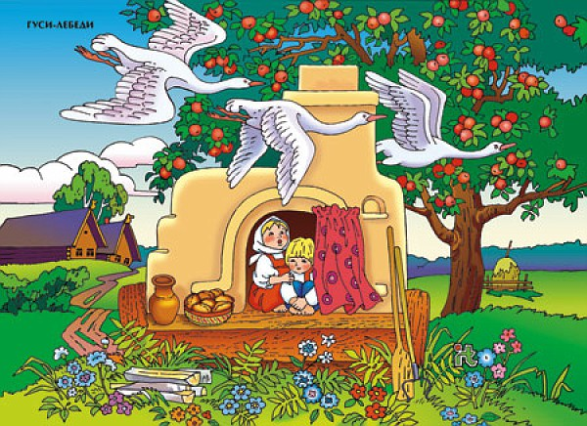
Гуси-лебеди.

Жили-были муж да жена. Были у них дочка Машенька да сын Ванюшка.
Собрались раз отец с матерью в город и говорят Маше:
— Ну, дочка, будь умница: никуда не уходи, береги братца. А мы вам с базара гостинцев привезем.
Вот отец с матерью уехали, а Маша посадила братца на травку под окном и побежала на улицу, к подружкам.
Вдруг, откуда ни возьмись, налетели гуси-лебеди, подхватили Ванюшку, посадили на крылья и унесли.
Вернулась Маша, глядь — братца нету! Ахнула она, кинулась туда, сюда — нигде Ванюшки не видно. Кликала она, кликала — братец не откликается. Стала Маша плакать, да слезами горю не поможешь. Сама виновата, сама и найти братца должна.
Выбежала Маша в чистое поле, глянула по сторонам. Видит — метнулись вдалеке гуси-лебеди и пропали за темным лесом.
Догадалась Маша, что это гуси-лебеди унесли ее братца, бросилась догонять их.
Бежала, бежала, видит — стоит в поле печка. Маша к ней:
— Печка, печка, скажи, куда гуси-лебеди полетели?
— Подбрось в меня дровец, — говорит печка, — тогда скажу!
Маша поскорее дровец нарубила, в печку подбросила.
Печка сказала, в какую сторону бежать.
Побежала Маша дальше.
Видит — стоит яблоня, вся румяными яблочками увешана, ветки до самой земли склонились. Маша к ней:
— Яблоня, яблоня, скажи, куда гуси-лебеди полетели?
— Стряси мои яблочки, а то все ветки погнулись — стоять тяжело!
Стрясла Маша яблочки, яблоня ветки подняла, листики расправила, Маше дорогу показала. Бежит Маша дальше и видит: течет молочная речка — кисельные берега. Маша к ней:
— Молочная река — кисельные берега, куда гуси-лебеди полетели?
— Упал в меня камень, — отвечает речка, — мешает молоку дальше течь. Сдвинь его в сторону — тогда скажу, куда гуси-лебеди полетели.
Отломила Маша большую ветку, сдвинула камень. Зажурчала речка, сказала Маше, куда ей бежать, где гусей-лебедей искать.
Бежала, бежала Маша и прибежала к дремучему лесу. Стала на опушке и не знает, куда теперь идти, что делать. Смотрит — сидит под пеньком еж.
— Ежик, ежик, — спрашивает Маша, — не видал ли ты, куда гуси-лебеди полетели?
Ежик говорит: «Куда я покачусь, туда и ты иди!»
Свернулся он клубочком и покатился между елками, между березками. Катился, катился и прикатился к избушке на курьих ножках. Смотрит Маша — сидит в той избушке баба-яга, пряжу прядет. А Ванюшка возле крылечка золотыми яблочками играет.
Подкралась Маша тихонько к избушке, схватила братца и побежала домой.
Немного спустя глянула баба-яга в окно: нету мальчика! Кликнула она гусей-лебедей:
— Скорей, гуси-лебеди, летите в погоню!
Взвились гуси-лебеди, закричали, полетели.
А Маша бежит, несет братца, ног под собой не чует. Глянула назад — увидела гусей-лебедей… Что делать? Побежала она к молочной речке — кисельным берегам. А гуси-лебеди кричат, крыльями хлопают, нагоняют ее…
— Речка, речка, — просит Маша, — спрячь нас!
Речка посадила ее с братцем под крутой бережок, от гусей-лебедей спрятала.
Гуси-лебеди Машу не увидали, мимо пролетели.
Вышла Маша из-под крутого бережка, поблагодарила речку и опять побежала.
А гуси-лебеди увидали ее — воротились, летят навстречу. Подбежала Маша к яблоне:
— Яблонька, яблонька, спрячь меня!
Яблонька заслонила ее ветками, прикрыла листочками. Гуси-лебеди покружились, покружились, не нашли Машу и Ванюшку и пролетели мимо.
Вышла Маша из-под яблони, поблагодарила ее и опять пустилась бежать!
Бежит она, несет братца, уж недалеко и до дома… Да на беду гуси-лебеди снова увидали ее — и ну за ней! Гогочут, налетают, крыльями над самой головой машут — того и гляди, Ванюшку из рук вырвут… Хорошо, что печка рядом. Маша к ней:
— Печка, печка, спрячь меня!
Печка ее спрятала, заслонкой закрыла.
Гуси-лебеди к печке подлетели, давай заслонку открывать, да не тут-то было. Сунулись они в трубу, да в печку не попали, только крылья сажей вымазали. Покружились они, покружились, покричали, покричали, да так ни с чем и вернулись к бабе-яге…
А Маша с братцем вылезла из печки и пустилась домой во весь дух. Прибежала домой, умыла братца, причесала, посадила на лавочку, сама рядом с ним села.
Тут скоро и отец с матерью вернулись из города, гостинцы привезли.

Лисичка со скалочкой.
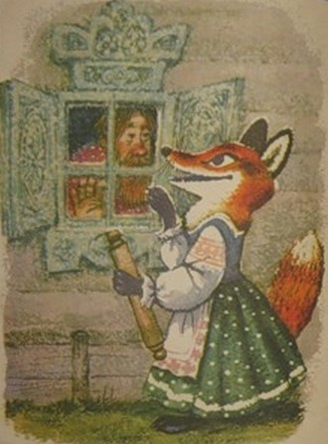Как-то раз шла по дорожке лисичка, и нашла на дороге скалочку. Подняла ее и дальше пошла. А как пришла в деревню, в первую же избу постучалась.
- Тук-тук-тук!
-Кто там?
- Это я, лисичка-сестричка. Пустите, пожалуйста, меня переночевать.
- У нас места мало, некуда тебя пустить.
-Да я вас не потесню: сама на лавочку лягу, хвостик под лавочку, а скалочку под печку уберу.
-Ну ладно, заходи.

Пустили лисичку, улеглась она на лавочку, хвостик спрятала под лавочку, скалочку под печку убрала.
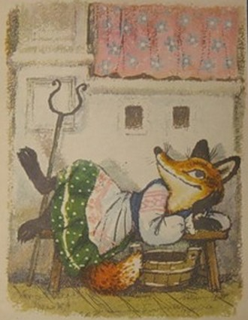
Ночью, пока все спали, лисичка поднялась, скалочку в печку бросила и сожгла. А утром проснулась и спрашивает:
-Люди добрые, а где моя скалочка? Раз пропала – давайте мне вместо скалочки курочку.
Хозяевам делать нечего, они лисичке курочку отдали. Та курочку взяла, пошла по дороге в другую деревню и довольная поет:
Шла лисичка по дорожке,
Скалочку нашла,
А за скалочку взяла курочку!
А как пришла в другую деревню, в первую же избу постучалась.
- Тук-тук-тук!
-Кто там?
- Это я, лисичка-сестричка. Пустите, пожалуйста, меня переночевать.
- У нас места мало, некуда тебя пустить.
-Да я вас не потесню: сама на лавочку лягу, хвостик под лавочку, а курочку под печку уберу.
-Ну ладно, заходи.
Пустили лисичку, улеглась она на лавочку, хвостик спрятала под лавочку, курочку под печку убрала. Ночью, пока все спали, лисичка поднялась, курочку съела и опять спать легла. А утром проснулась и спрашивает:
-Люди добрые, а где моя курочка? Раз пропала – давайте мне вместо курочки гусика.
Хозяевам делать нечего, они лисичке гуся отдали. Та гуся взяла, пошла дальше по дороге и довольная поет:
Шла лисичка по дорожке,
Скалочку нашла,
За скалочку взяла курочку,
За курочку взяла гусика!
А как пришла в другую деревню, в первую же избу постучалась.
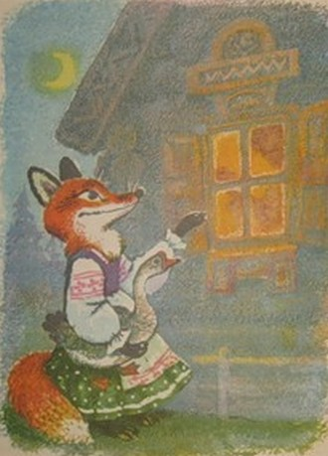
- Тук-тук-тук!
-Кто там?
- Это я, лисичка-сестричка. Пустите, пожалуйста, меня переночевать.
- У нас места мало, некуда тебя пустить.
-Да я вас не потесню: сама на лавочку лягу, хвостик под лавочку, а гусика под печку уберу.
-Ну ладно, заходи.
Пустили лисичку, улеглась она на лавочку, хвостик спрятала под лавочку, гусика под печку убрала. Ночью, пока все спали, лисичка поднялась, гуся съела и опять спать легла. А утром проснулась и спрашивает:
-Люди добрые, а где мой гусик? Раз пропал – давайте мне вместо гусика девочку.
А мужик, конечно, дочку свою не собирается отдавать. Вот посадил он в мешок большую собаку, да мешок-то лие и отдал.
- На тебе девочку, лиса!
Лиса мешок взяла, на дорогу вышла и говорит:
-Девочка, спой мне песенку!
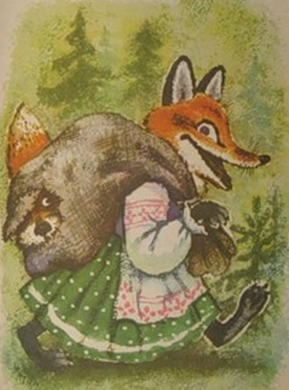
Собака в мешке как зарычит! Лиса испугалась, мешок на дорогу бросила, и бежать! А собак из мешка выскочила, и за лисой вдогонку. А лиса к норе прибежала, да к нору и юркнула. Сидит там и сама с собой разговаривает:
-Ушки мои! Что вы делали, когда за мной собака гналась?
- Мы все слушали.
А вы, ножки мои, что делали?
-Мы все бежали быстро-быстро.
- А вы, глазки, что делали?
- А мы все смотрели.
- А ты, хвост, что делал?
- А я сзади болтался и тебе бежать мешал.
- Ах, ты мешал! Ну, погоди же! Раз так, ты мне не нужен. Ешь его, собака!- и высунула хвост наружу из норы. А собака хвост зубами схватила, да за него всю лису из норы-то и вытянула. И начала ее трепать. Так до смерти и задрала. И поделом, не нужно никого обманывать да на чужое зариться.
Петушок и бобовое зернышко
Жил-был петушок и курочка. Петушок все торопился, все торопился, а курочка знай себе приговаривает:
— Петя, не торопись. Петя, не торопись.
Клевал как-то петушок бобовые зернышки, да второпях и подавился. Подавился, не дышит, не слышит, словно мертвый лежит.
Перепугалась курочка, бросилась к хозяйке, кричит:
— Ох, хозяюшка, дай скорей маслица петушку горлышко смазать: подавился петушок бобовым зернышком.
Хозяйка говорит:
— Беги скорей к коровушке, проси у нее молока, а я уж собью маслица.
Бросилась курочка к корове:
— Коровушка, голубушка, дай скорее молока, из молока хозяюшка собьет маслица, маслицем смажу петушку горлышко: подавился петушок бобовым зернышком.
Коровушка ей отвечает:
— Ступай скорее к хозяину, пусть он принесет мне свежей травы.
Бежит курочка к хозяину:
— Хозяин, хозяин, дай скорее коровушке свежей травы, коровушка даст молочка, из молочка хозяюшка собьет маслица, маслицем я смажу петушку горлышко: подавился петушок бобовым зернышком.
Хозяин говорит:
— Беги скорей к кузнецу за косой.
Со всех ног бросилась курочка к кузнецу:
— Кузнец, кузнец, дай скорее хозяину хорошую косу. Хозяин даст коровушке травы, коровушка даст молока, хозяюшка даст мне маслица, я смажу петушку горлышко: подавился петушок бобовым зернышком.
Кузнец дал хозяину новую косу, хозяин дал коровушке свежей травы, коровушка дала молока, хозяюшка сбила масла, дала маслица курочке.
Смазала курочка петушку горлышко. Бобовое зернышко проскочило. Петушок вскочил и во все горло закричал:
— Ку-ка-реку!

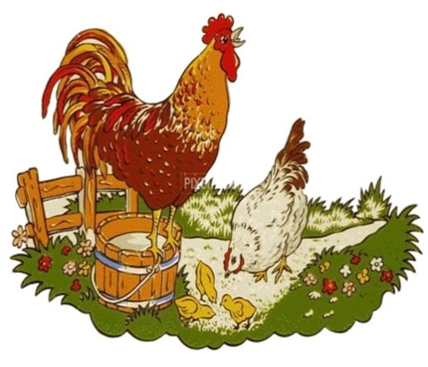

Используемая литература.

Сайт: www.uchkopilka.ru
Русские народные сказки
Игры со сказками Олеся Жукова Издательство: АСТ, Астрель-СПб

